Educación física y salud 1º medio / Unidad 1 / OA3 / Actividad 2

Fuerza
- Los alumnos y las alumnas se ubican en parejas entre dos líneas marcadas en el piso. Cada uno empuja a su compañero o compañera desde los hombros para trasladarle hacia fuera de la línea, respetando las diferencias individuales, como altura, peso, color de piel, origen, condición física, discapacidades, etc. Pueden ir cambiando de parejas y probar con todos sus compañeros y compañeras para verificar cuánta fuerza han desarrollado. Se sugiere no repetir exageradamente este esfuerzo. El profesor o la profesora corrige los apoyos y los desplazamientos. Luego, los y las estudiantes responden preguntas como: ¿qué significa el concepto de fuerza? El concepto de fuerza que aprendieron en Ciencias Naturales, ¿es el mismo que se utiliza en Educación Física y Salud?

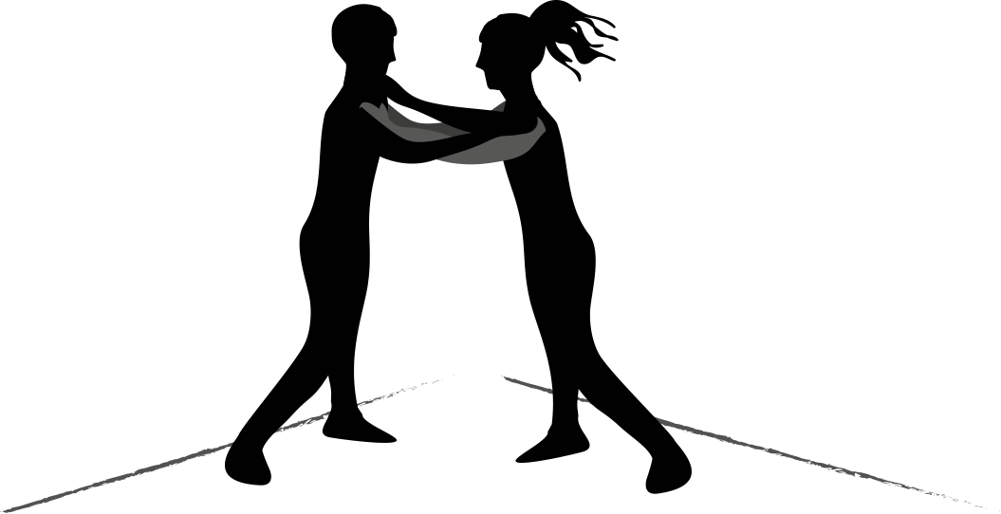

® Ciencias Naturales OA G de 1° medio

